Cleveres Sonnenschutzkonzept für hochwertigen Wohnungsbau

Automatischer Komfort und individuelle Tageslichtsteuerung

Mit den Seepark Suiten hat die Bietigheimer Wohnbau GmbH fünf attraktive Wohnobjekte geschaffen, die Urbanität mit einem Leben nahe an der Natur verbinden. Hoher Wohnkomfort mit offenen, lichtdurchfluteten Grundrissen kennzeichnet die Wohnanlage. Den Sonnenschutz an den großzügigen Verglasungen regeln automatisch fünf Somfy TouchBuco Steuerungszentralen.

Rottenburg a. N. – Fünf weiße sechs- bis achtgeschossige kubische Baukörper in der Formensprache der klassischen Moderne gruppieren sich nahe am Ufer des als Naturdenkmal geschützten Probstsees. Aus den 115 Wohneinheiten schweift der Blick über ein parkähnliches Gelände. Der See sowie die direkt anschließenden offenen Felder und Wiesen der fruchtbaren Filder-Hochebene stehen für Lebensqualität und einen hohen Freizeitwert der Anlage. Trotz der naturnahen Lage ist die Stuttgarter City mit der Stadtbahn nur 15 Minuten entfernt. Das gesamte Gelände ist zudem mit einer Tiefgarage unterkellert.

KfW 70-Standard und intelligenter Sonnenschutz

Alle Gebäude der 12.915 m² Wohnfläche umfassenden Anlage sind energiesparend im KfW 70-Standard errichtet. Ein zentrales Blockheizkraftwerk (BHKW) mit Kraft-Wärme-Kopplung liefert Wärme für alle Wohneinheiten. Die Wärmeübergabe in den Wohnungen erfolgt über komfortable Fußbodenheizungen. Die Fassade ist mit einem Wärmedämmverbundsystem (WDVS) der Wärmeleitfähigkeitsgruppe (WLS) 032 gedämmt, Dank Dreifach-Wärmeschutzverglasungen haben die bodentiefen Fenster und Fenstertüren mit hochwertigen Holz-Aluminium-Rahmen einen U-Wert von 1,1 W/m²kSie sind mit außen liegenden Aluminium-Raffstores ausgestattet, um Sonnenlicht und –wärme optimal zu regulieren. Gegenüber Rollläden haben die Raffstoren den Vorteil, dass sie Überhitzung vermeiden können, ohne die Räume komplett zu verdunkeln. Für die Steuerung der Jalousien ist in jedem Gebäude eine Somfy TouchBuco Steuerungszentrale installiert, die vollautomatisch für eine flexible intelligente Beschattung der Fassaden sorgt.

Witterungsgerechte Beschattung jeder Fassade

Über je eine Wetterstation mit Sonnensensoren, Wind- und Windrichtungssensor, Außentemperatur- und Regensensor bekommen die Steuerungszentralen lokale Wetterinformationen. Mit den Daten zur aktuellen Sonneneinstrahlung, Stärke und Richtung des Winds werden die Beschattungen für jede Fassadenseite der Gebäude einzeln geregelt. Bis zu acht Fassadenzonen kann TouchBuco einzeln ansteuern. Die Verbindung der Sonnenschutzzentralen zu den insgesamt rund 1.400 Motoreinzelsteuerungsgeräten vom Typ animeo Smoove Uno IB+ wird über Zweidraht-Steuerleitungen hergestellt. Dabei genügt eine Steuerleitung für alle Fassaden.

Sonne im Winter passiv nutzen, im Sommer draußen halten

Das automatische Öffnen und Schließen der Verschattungen für jede Fassade sorgt zum einen dafür, dass das Sonnenlicht während der kalten Jahreszeit jeweils an den sonnenexponierten Fassaden als zusätzliche passive Wärmequelle genutzt werden kann. Bei wärmeren Temperaturen und direkter Sonneneinstrahlung werden die Raffstoren geschlossen und wirken so einer Überhitzung der Wohnräume und dem energieintensiven Einsatz einer Klimaanlage entgegen. Die Regelung erfolgt über einstellbare Schwellenwerte. Mit intelligenter Sonnennachführung werden jeweils Zwischenpositionen und Lamellen-Neigungswinkel eingestellt, die dem Nutzer an jeder Fassadenseite ein Optimum an Wärmeschutz, Tageslichteinfall und Blendschutz bieten.

Individuelle Nutzerregelung per Touch-Wandtaster möglich

Das Prioritätenmanagement zwischen zentralen und lokalen Befehlen ist so geregelt, dass im Normalfall die Befehle der TouchBuco Zentrale Vorrang haben. Über einen Smoove-Wandtaster an jedem Fenster kann der Nutzer die Sonnenautomatik für jeden einzelnen Raffstore ausschalten und ihn individuell nach seinen Bedürfnissen steuern und regeln. Die Bedienung des Wandtasters ist kinderleicht und selbsterklärend. Das Konzept des Zusammenspiels von Sonnenautomatik und autonomer Bedienung durch den Nutzer macht es einerseits möglich, die Beschattung über die Wetterstationen energetisch optimiert zu steuern, auch wenn niemand zu Hause ist. Andererseits haben die Bewohner die Möglichkeit, zentrale, nicht sicherheitsrelevante Befehle lokal abzuschalten. So behandeln sie die Handlungsautonomie, die sie sich im Alltag wünschen. Sicherheitsrelevante Befehle wie etwa ein Öffnen der Jalousien bei Sturm lassen sich so programmieren, dass sie in jedem Fall Vorrang vor individuellen Nutzerbefehlen haben.

Key Facts zum Objekt

- Bauherr: Bietigheimer Wohnbau GmbH, Bietigheim-Bissingen
- Standort: Stuttgart-Möhringen, Nähe Probstsee
- Architekt: KBK Architekten Belz Lutz, Stuttgart
- Projektverantwortlicher: Harald Wegmann, Dipl.-Ing., Architekt
- Investitionssumme: ca. 46,5 Millionen Euro
- Grundstücksfläche: 9.218 m²
- Anzahl Gebäude: 5
- Wohnfläche: 12.915 m²
- Wohneinheiten: 115
- Wohnungsgrößen: 70 bis 166 m²
- Gebäudetechnik: Elektro Heldele GmbH, Göppingen
- Fenster und Sonnenschutz: Fenster Ruoff GmbH & Co.KG, Bodelshausen
- Sonnenschutzsteuerung: 5 Sonnenschutzzentralen Somfy TouchBuco, 1.400 Motorsteuergeräte Somfy animeo Smoove Uno IB+

Kontakt:

Somfy GmbH
Dirk Geigis
Felix-Wankel-Str. 50
72108 Rottenburg / N.
Tel.: +49 (0) 74 72 / 930-193
Fax: +49 (0) 74 72 / 930-179
E-Mail: dirk.geigis@somfy.com

Bildunterschriften:

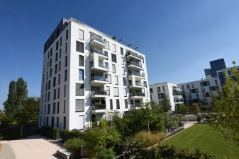
[155_Somfy_Seepark_Suiten.JPG]

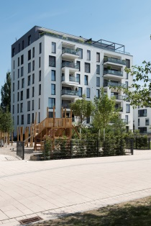
[001_Somfy_Seepark_Suiten.jpg]
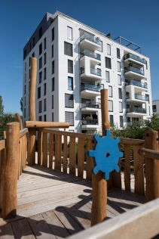
[153_Somfy_Seepark_Suiten.jpg]
Die Seepark Suiten der Bietigheimer Wohnbau GmbH bieten hochwertigen Wohnraum, der Urbanität mit naturnahem Wohnen verbindet.
Foto: Somfy

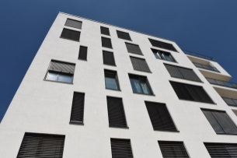
[003_Somfy_Seepark_Suiten.jpg]
Durchdachtes Sonnenschutzkonzept: Eine zentrale Steuerung sorgt für optimale Verschattung der Fassaden, die Nutzer können auf Wunsch eingreifen und Öffnung und Neigungswinkel der Raffstoren nach Wunsch einstellen.
Foto: Somfy

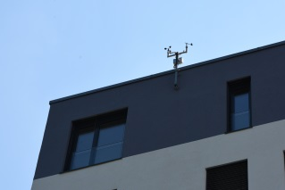
[018_Somfy_Seepark_Suiten.jpg]

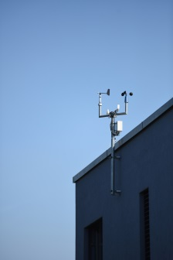
[108_Somfy_Seepark_Suiten.JPG]
Wetterstationen auf jedem Gebäude sorgen für eine optimale Anpassung des Sonnenschutzes an die aktuelle Witterungs- und Temperatursituation.
Foto: Somfy

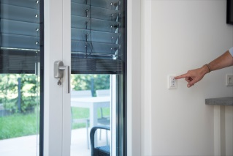
[037_Somfy_Seepark_Suiten.jpg]

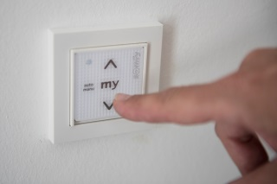
[045_Somfy_Seepark_Suiten.jpg]

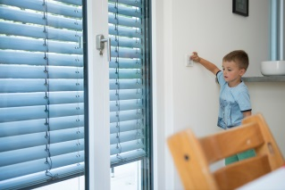
[070_Somfy_Seepark_Suiten.jpg]
Über einen Wandtaster können die Bewohner die Sonnenschutzautomatik abstellen und die außenliegenden Raffstoren nach Wünsch öffnen, schließen und den Neigungswinkel einstellen.
Foto: Somfy

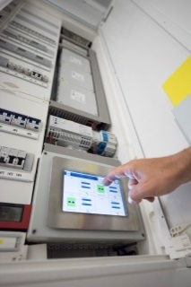
[082_Somfy_Seepark_Suiten.jpg]
Eine TouchBuco Steuerungszentrale regelt die Verschattung automatisch über Informationen einer Wetterstation auf dem Dach und für jede Fassadenausrichtung individuell.
Foto: Somfy

